2021年度区级彩票公益金项目基本情况表
项目实施单位 | 重庆市渝北区木耳镇人民政府 |  | 项目名称 | 渝北区木耳镇养老服务站建设
项目单位责任人 | 吴国平 |  | 联络人及联系方式 | 陈斌：15826149762
项目资金（万元） | 资金来源 | 彩票公益金 | 资金下达数（万元） |  |  | 67.4834
 | 实际支出（万元） | 66.255 | 其中：彩票公益金支出（万元） |  | 66.255
 | 资金是否结余 | 是 | 结余处理 |  | 结转
项  目  内  容 | 项目概况，周期，实施内容（内容详细）：建设木耳镇华晖路社区养老服务站、建设木耳镇富民路社区养老服务站、建设木耳镇聚英路社区养老服务站、建设木耳镇民意路社区养老服务站、建设木耳镇举人坝社区养老服务站，实施周期为一年，实施内容包括：社区养老服务站活动设施、设备的配置、文化氛围改造、助餐房屋改造。
 | 项目完成情况（详细说明，未完成的项目还要预计未来完成情况）：已完成木耳镇华晖路社区养老服务站、木耳镇富民路社区养老服务站、木耳镇聚英路社区养老服务站、木耳镇民意路社区养老服务站、木耳镇举人坝社区养老服务站，活动设施、设备的配置、文化氛围改造、助餐房屋改造。
资金使用情况（详细说明）：
建设木耳镇华晖路社区养老服务站9.0807万元、建设木耳镇富民路社区养老服务站10.2441万元、建设木耳镇聚英路社区养老服务站9.0312万元、建设木耳镇民意路社区养老服务站10.4156万元、建设木耳镇举人坝社区养老服务站27.4834万元，合计66.255万元。

 | 实际效果：提高老年人的生活质量，维护社会稳定，构建和谐社会。
项  目  依  据 | 立项依据：《重庆市渝北区人民政府办公室关于印发重庆市渝北区社区居家养老服务全覆盖实施方案的通知》（渝北府办发〔2020〕11号）
 | 采购方式：比选
绩效评价及其他 | 绩效评价：改善辖区老年人活动场所、提高老年人生活质量。
 | 审计结果：未审计
 | 是否接受投诉及其他：否

效果图片：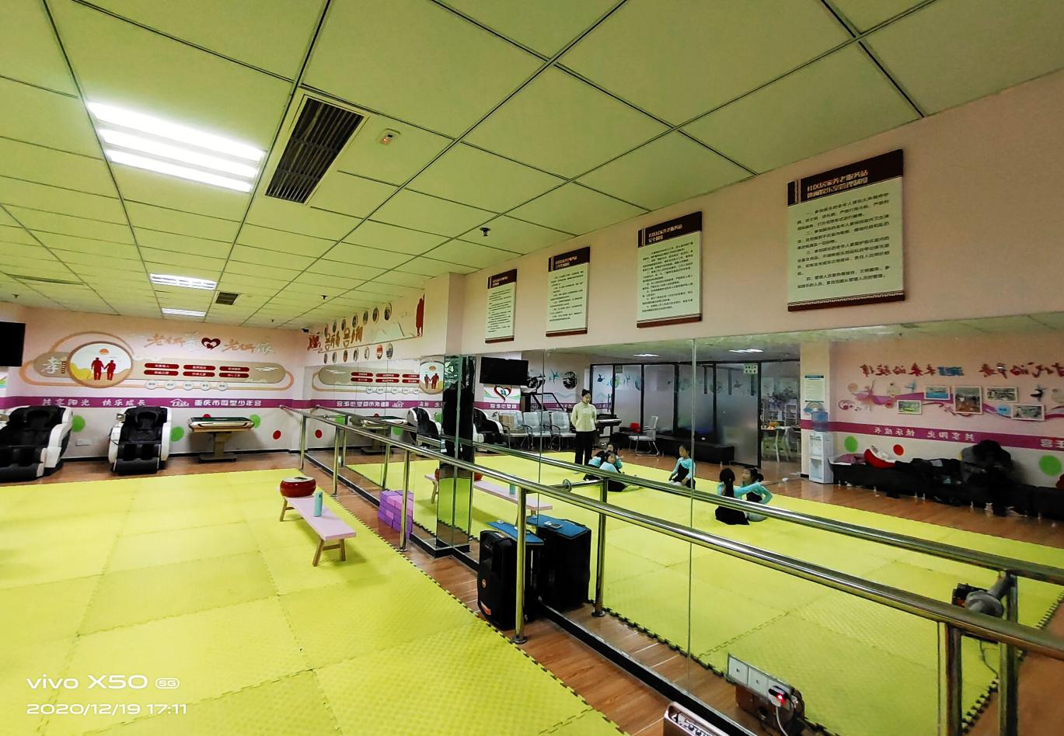
木耳镇华晖路社区服务站建设情况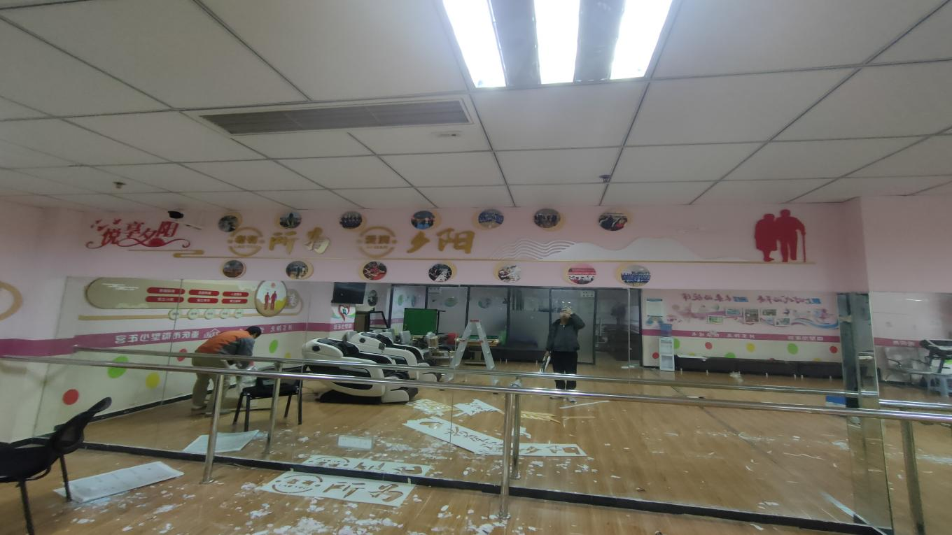 木耳镇富民路社区服务站建设情况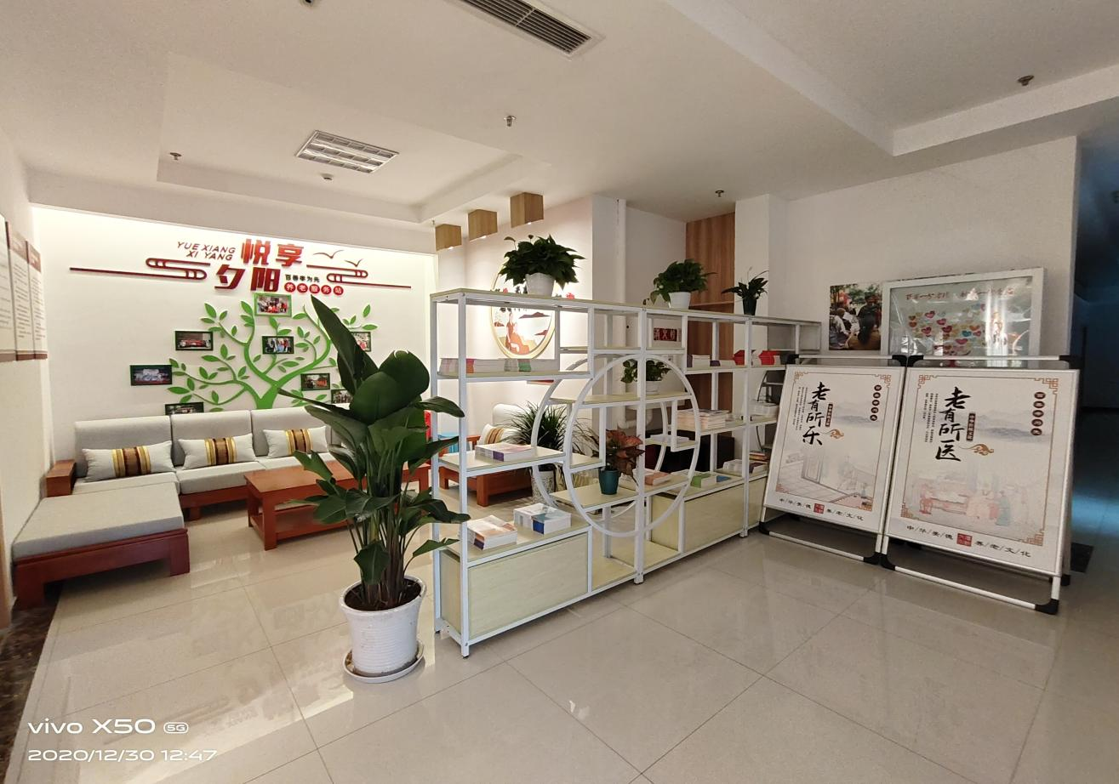
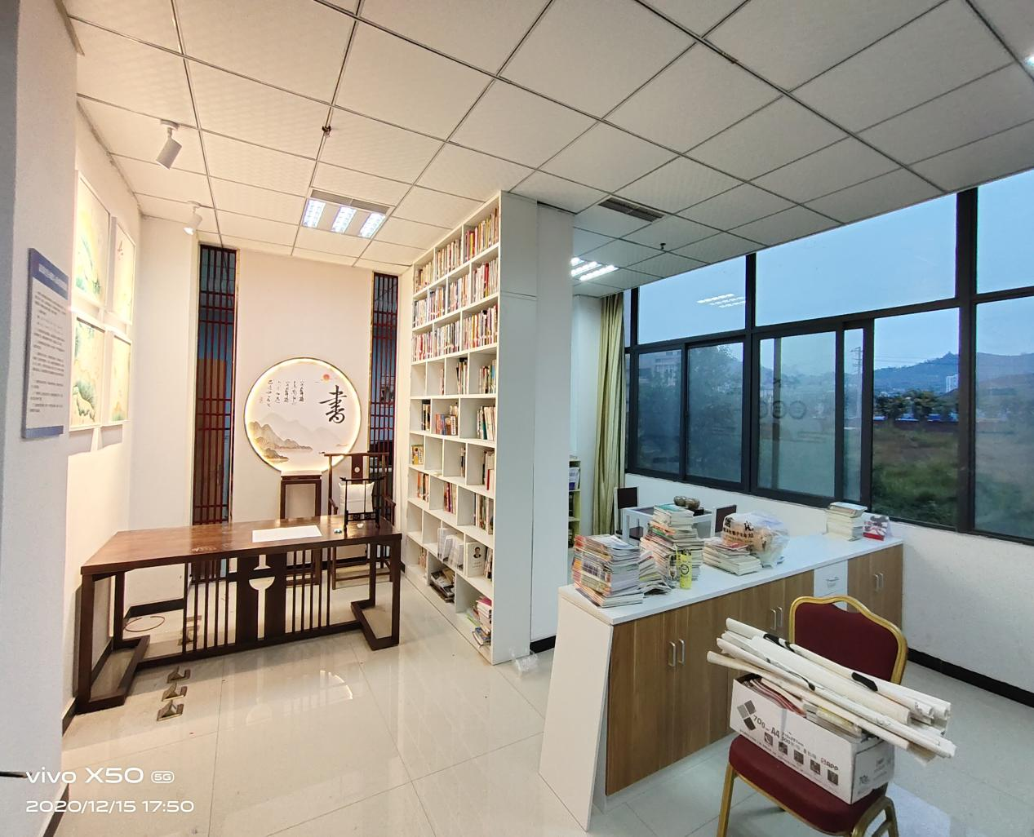
木耳镇聚英路社区养老服务站建设情况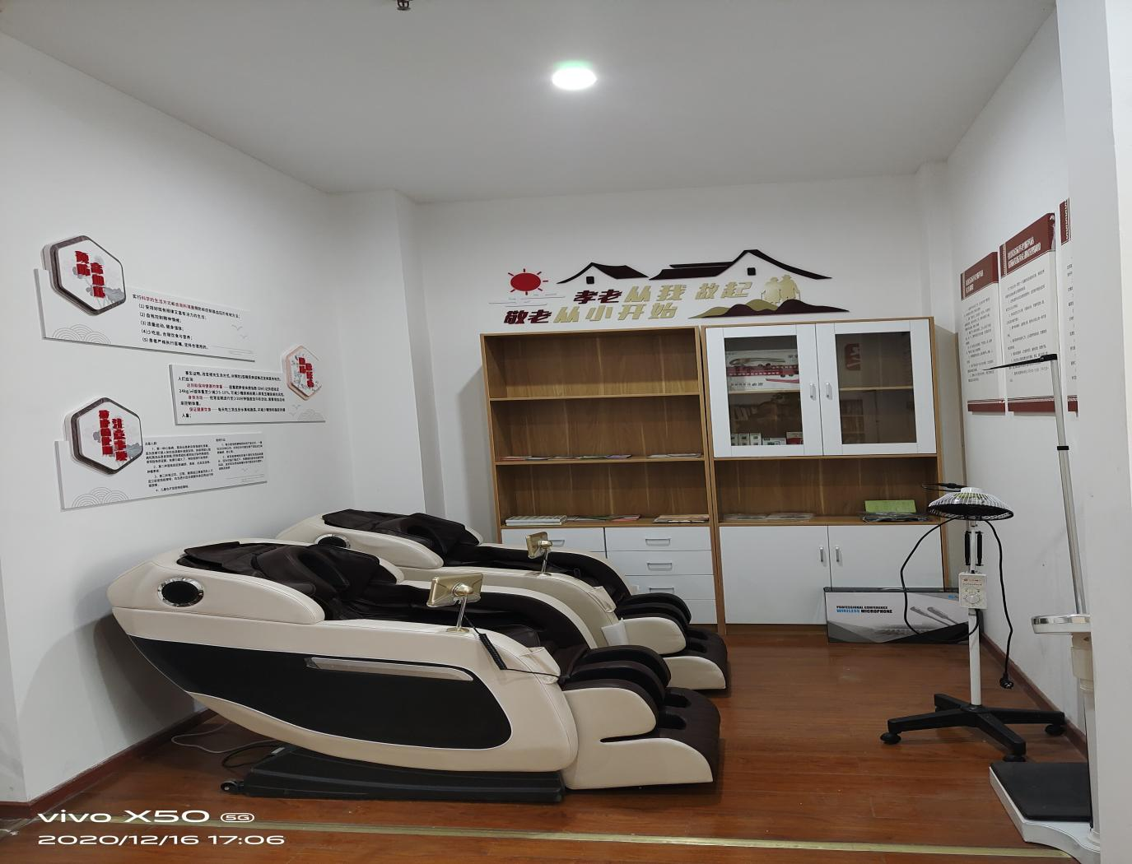
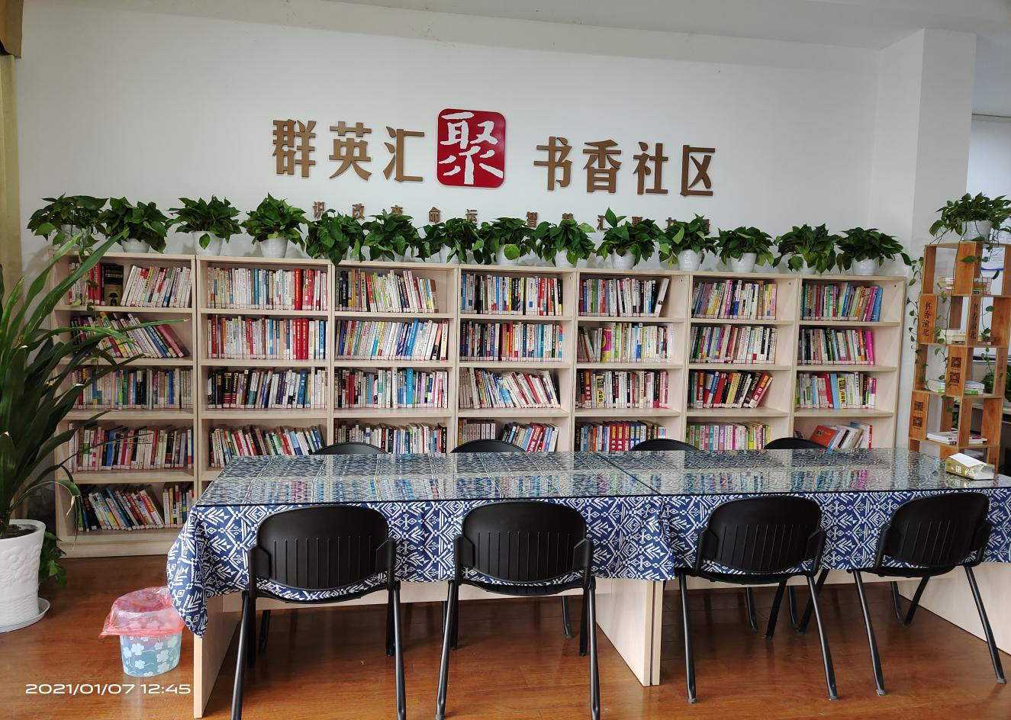
木耳镇民意路社区养老服务站建设情况
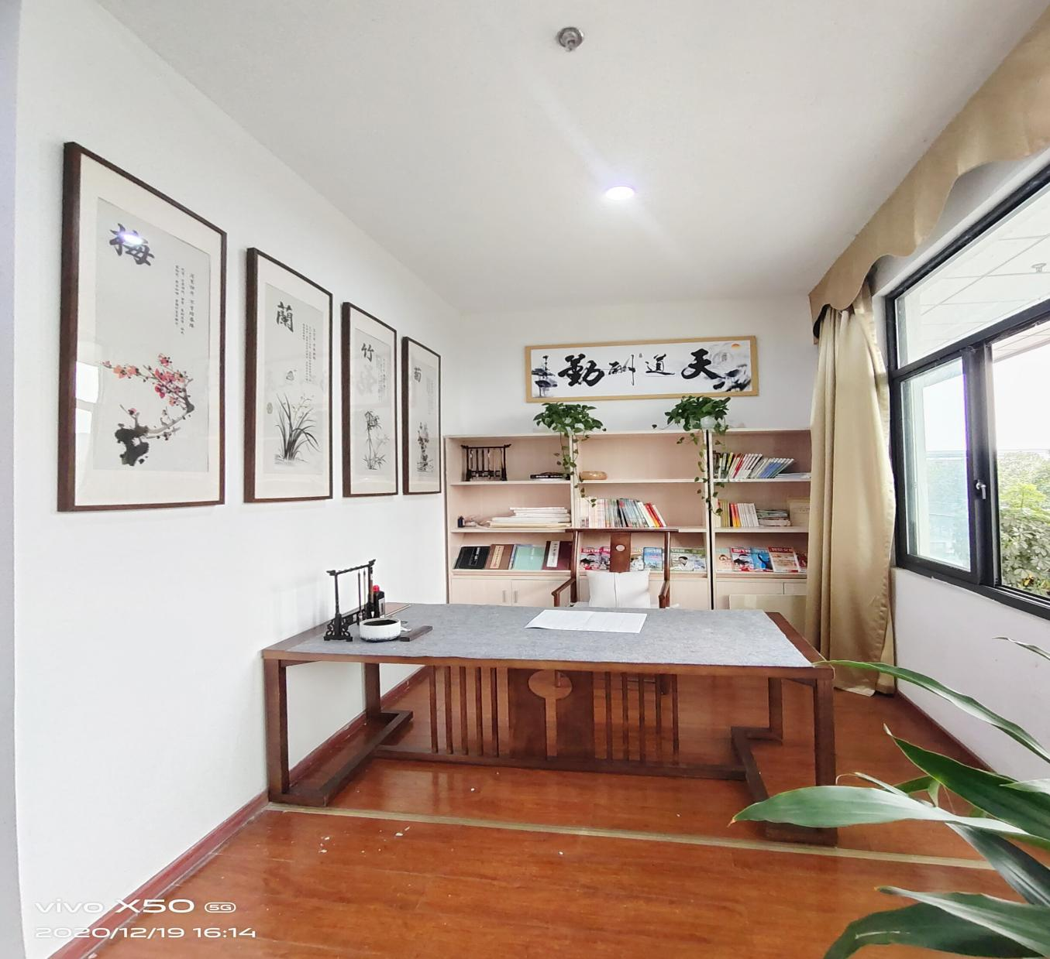
木耳镇举人坝社区养老服务站建设情况 